K11/3N-230C3

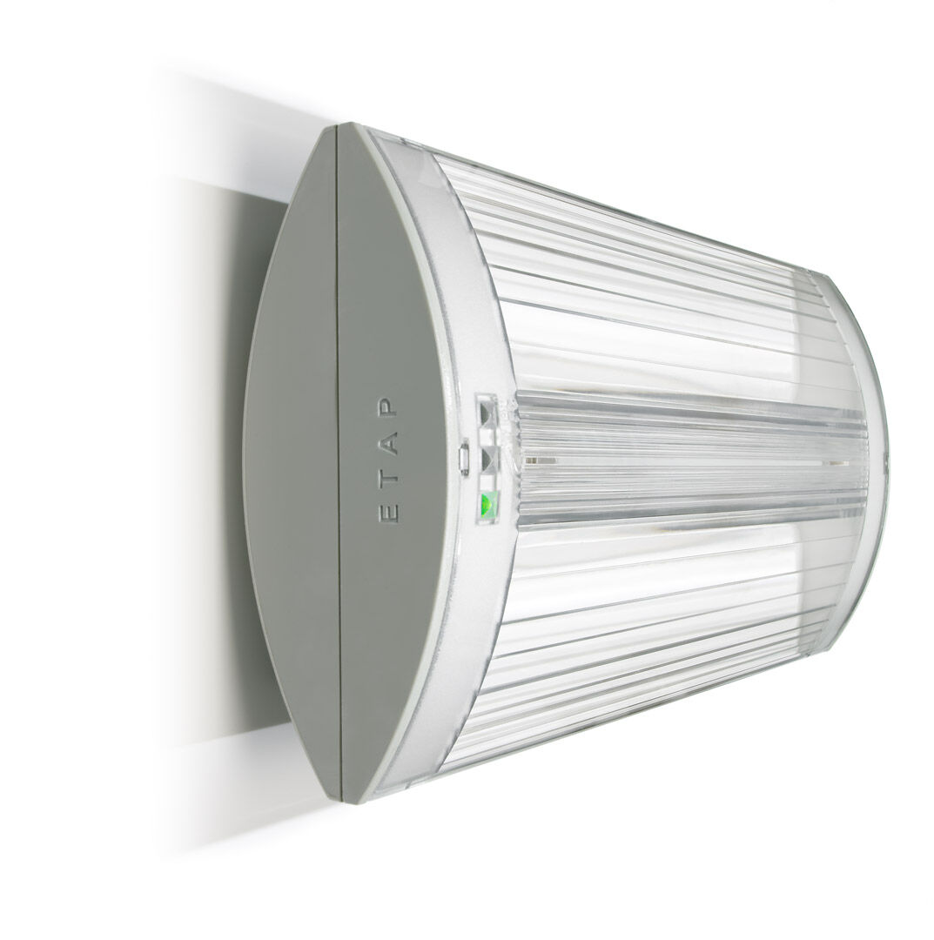
Luminária de emergência para iluminação de vías de evacuação. Montagem saliente. Alimentação central. Dimensões: 304 mm x 155 mm x 73 mm. Abertura sem parafusos, conexão elétrica automática (até 2.5mm²) ao bloco de terminais, acessórios opcionais para montagem de encastrar Distribuição de luz em linha, otimizada para 1 lux ao longo do eixo da rota de fuga. Fluxo luminoso em estado de emergência: 320 lm. Potência: 5.1 W. Interdistância da via de anti-pânico: A uma altura de montagem de 2.8 m, a iluminação no chão é de 1 lux com uma interdistância ("b") de 14.6 m. A uma altura de montagem de 2.8 m, a iluminação no chão é de 0.5 lux com uma interdistância ("b") de 20.9 m. Tensão: 220-230V. Contém módulo de comunicação MSÜ3 endereçável, para uso com um sistema de bateria central. Classe de isolamento: classe II. Segurança fotobiológica EN 62471: RISK GROUP 0 UNLIMITED. Policarbonato resistente a impactos base, RAL9018 - papiro branco. Grau de protecção IP: IP42. Grau de protecção IK: IK04. Teste ao fio encandescente: 850°C. 5 anos de garantia sobre luminária, fonte de luz, driver e bateria. Certificações: CE, ENEC. A luminária foi desenvolvida e produzida de acordo com a norma EN 60598-1 numa empresa certificada pela ISO 9001 e pela ISO 14001.

